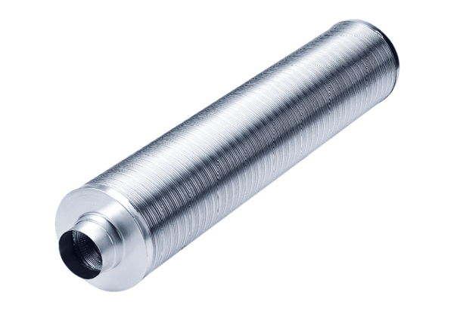Rohrschalldämpfer RSR 25/50Verpackungseinheit: 1 StückSortiment: C
Artikelnummer: 0092.0327Hersteller: MAICO

